Guía de Trabajo 3° Básico
Ciencias Naturales – Educación Física
Semana 24

O.A (Ciencias): Identificar los alimentos beneficiosos para la salud
Padres y apoderados, dentro de sus posibilidades, solicito enviar al correo cienciasnaturales.cnt@gmail.com, fotos sobre el avance de los estudiantes en las guías/trabajos de ciencias de la semana 24. Lo mismo en caso de dudas con actividades de las guías.
Alimentación beneficiosa

La alimentación es el pilar base de la nutrición y el desarrollo de nuestro cuerpo, los alimentos nos entregan los nutrientes necesarios para diversas funciones, las cuales recaen en el crecimiento, la estabilidad de nuestro sistema circulatorio, el normal crecimiento de nuestros huesos y músculos entre otras funciones, todas estas acompañadas del ejercicio físico.
Los alimentos que consumimos día a día deben ser balanceados, saludables y aportarnos nutrientes, ya que de otra manera solo estaremos consumiendo comida chatarra.
Podemos distribuir los alimentos de diferentes formas, cómo en la pirámide alimenticia o el plato del buen comer, estos nos indican las porciones de los alimentos que debemos consumir:
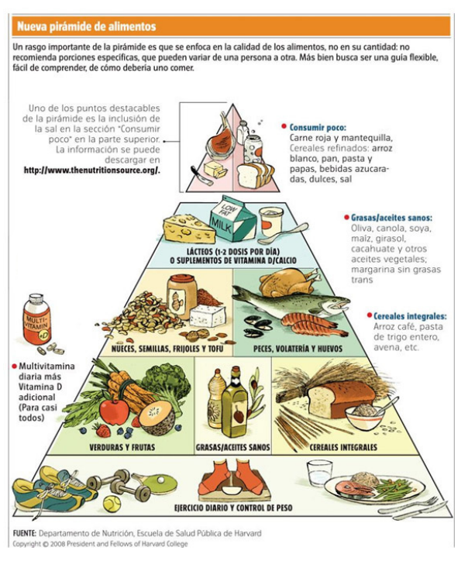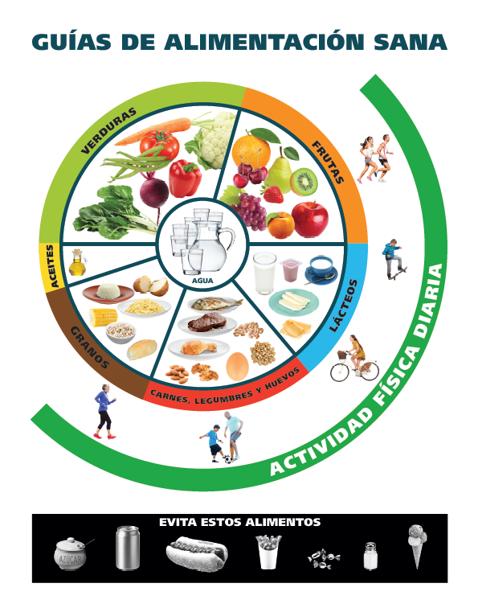

Manos a la obra…
- Vamos a construir (5) fichas en tu cuaderno con alimentos o preparaciones saludables y su beneficio a la salud de nuestro cuerpo, siguiendo el ejemplo a continuación.

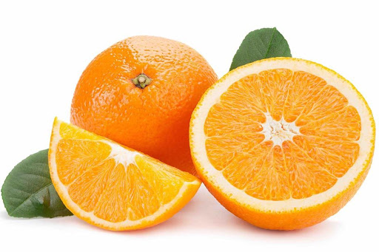
Nombre: Naranja
Aporte para el organismo: Nos entrega vitaminas, como la vitamina C, y minerales, como el yodo, necesarios para el correcto desarrollo de nuestro organismo, además es una excelente opción para postre o merendar.

Guía Articulada Educación Física
Tercero y Cuarto Básico
Semana 24

Objetivo: Conocer conceptos como el ritmo y expresión corporal además de representar un baile a elección.
Estimados Padres y Apoderados:
Como parte del proceso de aprendizaje, es necesario para los profesores conocer el avance de sus estudiantes, para así poder conocer qué dificultades están teniendo y resolver cómo ayudarlos a alcanzar los objetivos.
Es por esta razón que solicito, en la medida de lo posible, hacer llegar las Guías de Trabajo realizadas hasta el momento, por medio de fotografías a mi correo electrónico educacionfisica.cnt@gmail.com indicando en el “asunto” nombre y curso.
1.- (Actividad con los Padres)
El ritmo: El ritmo puede definirse como la combinación armoniosa de sonidos, voces o palabras, que incluyen las pausas, los silencios y los cortes necesarios para que resulte grato a los sentidos.
Muchas veces el ritmo está acompañado de variados instrumentos que pueden hacer más fácil identificarlo.
Expresión Corporal: El cuerpo humano no solamente se mueve, también se comunica. En este sentido, se habla de la expresión corporal como el conjunto de maneras que tiene nuestro organismo de transmitir sentimientos y emociones.
En el mundo de la danza el movimiento es el elemento esencial. Cualquier baile tiene aspectos técnicos en el desarrollo de sus movimientos y una dimensión creativa. El concepto de expresión corporal nació como un apartado intrínseco dentro de la danza. Los coreógrafos y bailarines tienen que ejercitar la capacidad de sentir el movimiento del cuerpo para que el espectador perciba igualmente unas emociones.
El cuerpo humano puede adquirir su propio lenguaje, con un ritmo y con una intensidad. Y el resultado es la expresión corporal.
En el ámbito de la educación física los especialistas trabajan la idea de expresión corporal. Para ello, activan una serie de estrategias y métodos dirigidos a la familiarización del niño con su cuerpo. La finalidad de las técnicas empleadas es la asimilación de lo que significa el movimiento corporal.

2.- Es momento de moverse; invita a un adulto de tu casa a realizar los siguientes ejercicios. (Recuerda descansar cuando desees y beber agua)

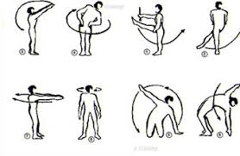
A.- Primero debes realizar movimientos articulares para preparar nuestro organismo antes de bailar (imagen)

B.- Realiza 2 veces estas elongaciones por 20 segundos cada una.
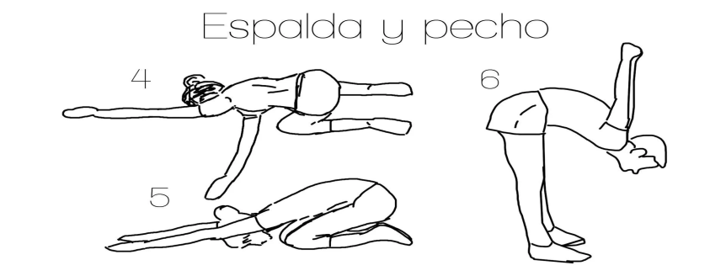
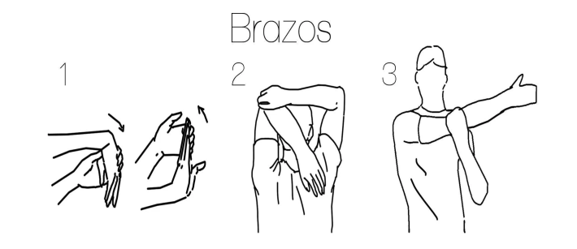

C.- Es momento de bailar una danza, baile o canción de tu preferencia y mostrar tu ritmo y esquema corporal.
Si tienes algún vestuario para tu baile utilízalo y envíame un video bailando en el hogar.

Importante: Esta guía es fundamental para el desarrollo integral del estudiante; te invito a revisar otras actividades en nuestra plataforma de instagram tallerescnt (recuerda enviar en mensaje nombre del alumno y curso para ser aceptado).

